Resource: unfoldingWord® Open Bible Stories
unfoldingWord® Open Bible Stories © 2022 unfoldingWord. Released under CC BY-SA 4.0 license. unfoldingWord® Open Bible Stories has been adapted in the following languages: Tok Pisin, Arabic (عربي), French (Français), Hindi (हिंदी), Indonesian (Bahasa Indonesia), Portuguese (Português), Russian (Русский), Spanish (Español), Swahili (Kiswahili), and Simplified Chinese (简体中文) from unfoldingWord® Open Bible Stories © 2022 unfoldingWord. Released under CC BY-SA 4.0 license by Mission Mutual

unfoldingWord® Open Bible Stories

1. La Creación
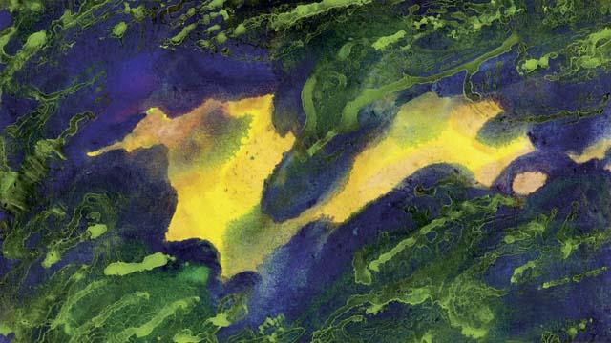
Así es como Dios hizo todas las cosas en el principio. Él creó el universo y todas las cosas que hay ahí en seis días. Después de que Dios creó la tierra, estaba oscura y vacía, porque aún no había formado nada en ella. Pero el Espíritu de Dios estaba ahí sobre el agua.
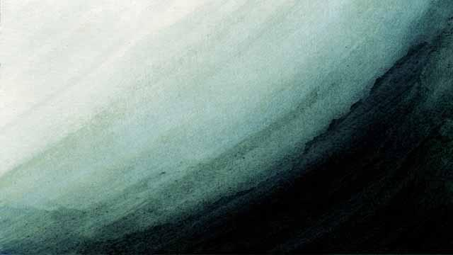
Entonces Dios dijo: “¡Qué haya luz!” Y hubo luz. Dios vio que la luz era buena y la llamó “día”. La separó de la oscuridad, a la cual llamó “noche”. Dios creó la luz en el primer día de la creación.
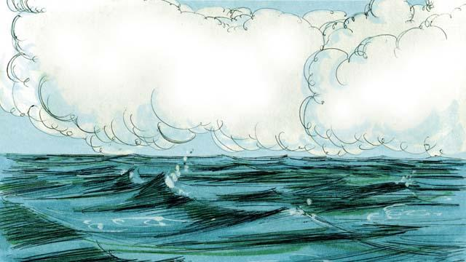
En el segundo día de la creación, Dios dijo: “Que haya una expansión por encima de las aguas”. Entonces hubo una expansión. Dios llamó a esta expansión “cielo”.
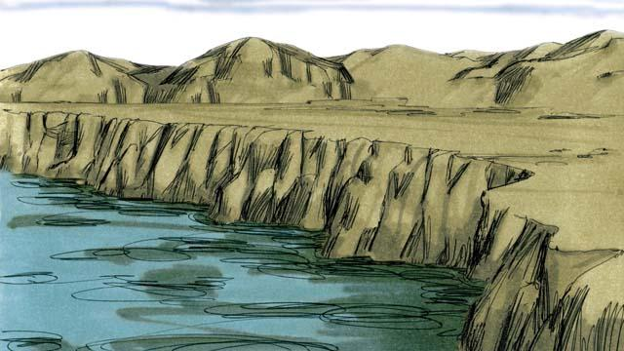
En el tercer día, Dios dijo: “Que el agua se junte en un lugar y aparezca el terreno seco”. Llamó al terreno seco “tierra”, y al agua la llamó “mar”. Dios vio que lo que había creado era bueno.
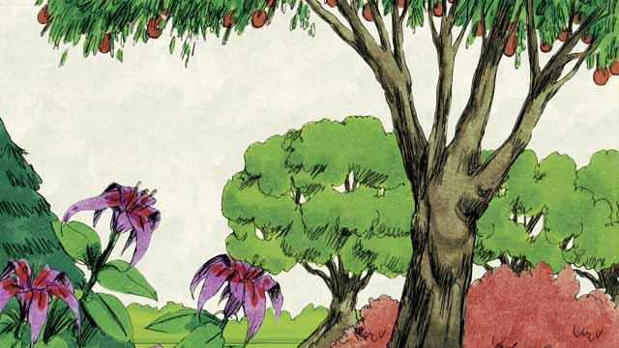
Luego Dios dijo: “Que la tierra produzca toda clase de árboles y plantas”. Y eso es lo que pasó. Dios vio que lo que había creado era bueno.
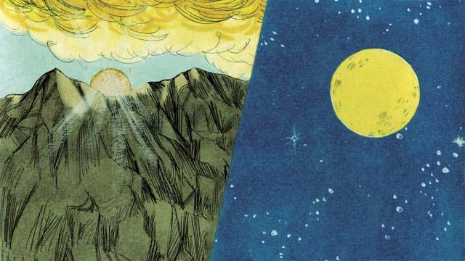
En el cuarto día de creación, Dios dijo: “Que haya luces en el cielo”. Y el sol, la luna y las estrellas aparecieron. Dios los hizo para que dieran luz a la tierra para marcar el día y la noche, estaciones y años. Dios vio que lo que había creado era bueno.
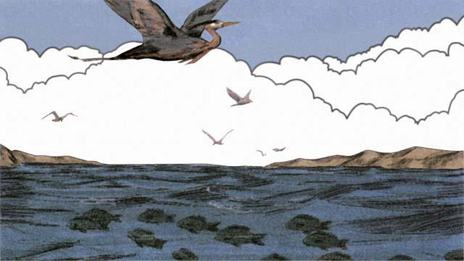
En el quinto día, Dios dijo: “Que seres vivientes llenen las aguas y aves vuelen en el cielo”. Así es como Él hizo todo lo que nada en el agua y todas las aves. Dios vio que esto era bueno y los bendijo.
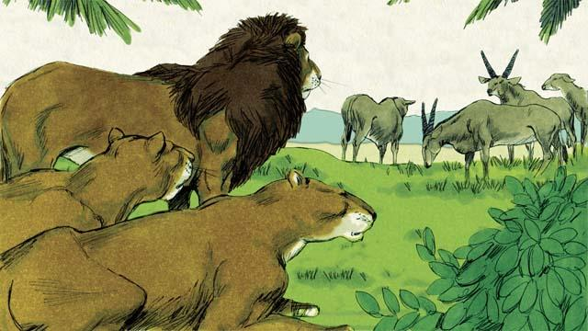
En el sexto día de creación, Dios dijo: “¡Qué haya toda clase de animales terrestres!” Y ocurrió tal como dijo Dios. Algunos eran animales de campo, algunos se arrastraban por el suelo, y algunos eran salvajes. Y Dios vio que esto era bueno.
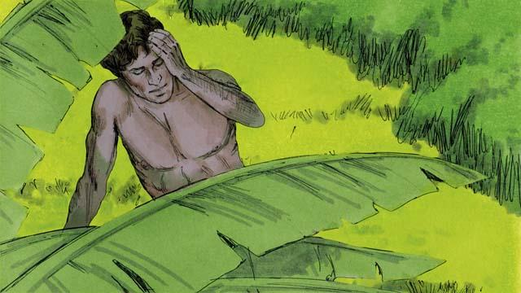
Luego Dios dijo: “Hagamos seres humanos a nuestra imagen para que sean como nosotros. Ellos gobernarán sobre la tierra y todos los animales”.
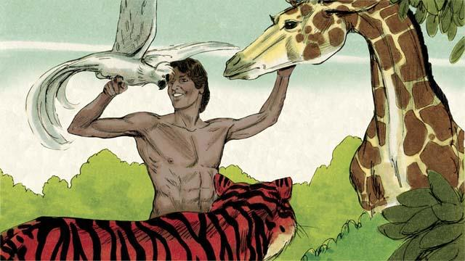
Así que Dios tomó un poco de tierra, formó con eso un hombre, y respiró vida en él. El nombre de este hombre fue Adán. Dios plantó un gran jardín donde Adán pudiera vivir y lo puso ahí para que lo cuidara.
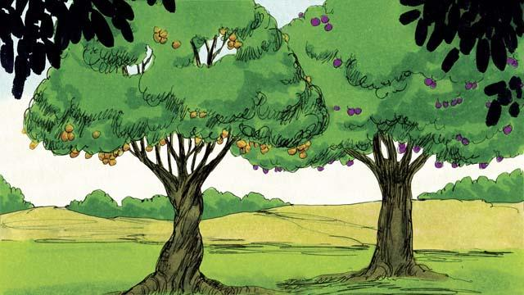
En el medio del jardín, Dios plantó dos árboles especiales, el árbol de la vida y el árbol del conocimiento del bien y el mal. Dios le dijo a Adán que podía comer de cualquier árbol del jardín, excepto del árbol del conocimiento del bien y el mal. Si comía de este árbol, moriría.
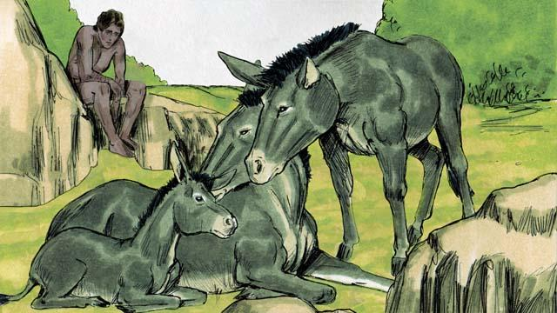
Entonces Dios dijo: “No es bueno que el hombre esté solo”. Pero ninguno de los animales podía ser el ayudante de Adán.
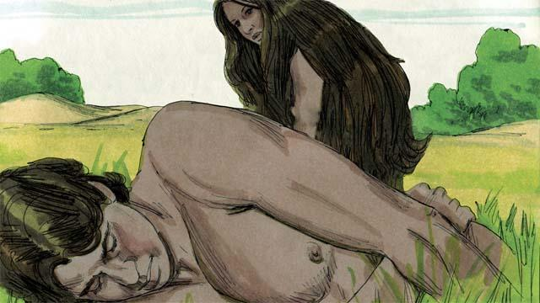
Así que Dios hizo que Adán cayera en un sueño profundo. Entonces Dios tomó una de las costillas de Adán y la convirtió en una mujer y la trajo a él.
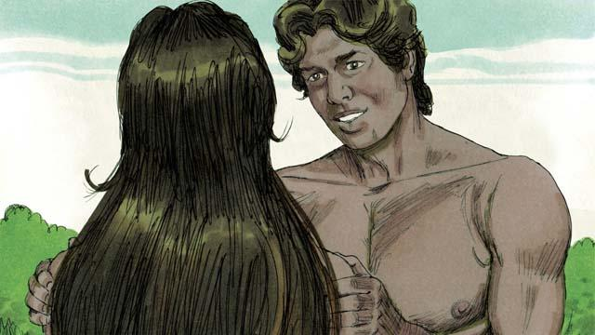
Cuando Adán la vio, dijo: “¡Al fin! ¡Esta es como yo! Que se llame ‘mujer’, ya que fue hecha del hombre”. Es por esto que el hombre deja a su padre y a su madre y se vuelve uno con su esposa.
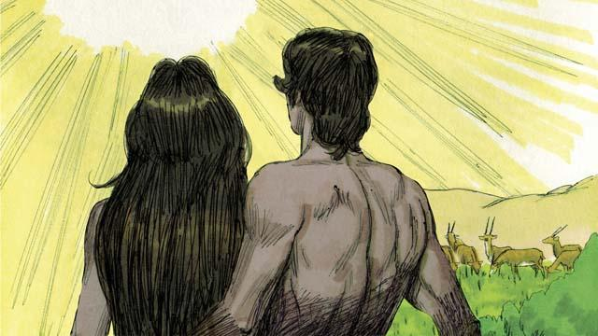
Dios hizo al hombre y a la mujer a su propia imagen. Los bendijo y les dijo: “¡Tengan muchos hijos y nietos y llenen la tierra!” Y Dios vio que todo lo que había hecho era muy bueno, y estaba muy complacido con todo. Todo esto pasó en el sexto día de creación.

Cuando llegó el séptimo día, Dios había terminado todo el trabajo que había estado haciendo. Bendijo el séptimo día y lo santificó, porque en este día dejó de crear cosas. Así es como Dios creó el universo y todo en él.
Una historia bíblica de: Génesis 1–2

